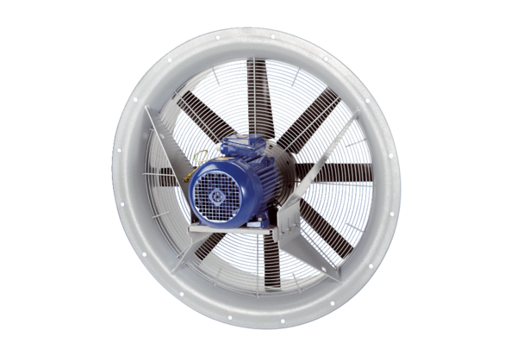Ventilateur hélicoïde DAS 80/6Unité de conditionnement : 1 pièceGamme: C
Numéro de référence : 0083.0855Fabricant : MAICO

